Паспорт свободной производственной площадки
1. Общая информация
Месторасположение | г. Лихославль, п. Лочкино, д. 4
Наименование организации - собственника | МО «Лихославльский район»
Ф.И.О. руководителя (телефон, факс, эл. почта) | Глава администрации Лихославльского района Виноградова Наталья Николаевна
Юридический адрес | 171210 Тверская область, г. Лихославль, ул. Первомайская, д. 6
Адрес производственного здания | г. Лихославль, п. Лочкино, д. 4
Форма собственности | Муниципальная
Вид права | Собственность
Площадь всего (га), в том числе здания (сооружения) (кв.м.):  - производственная площадь, кв.м.  - складская площадь, кв.м.  - офисная площадь, кв.м. | 0,08 га  316,3 кв.м.
Численность населения ближайших населенных пунктах | 12300 чел.
История использования площадки | Бывший корпус районной больницы
Перечень компаний, которым предлагалась данная площадка | -
Контактное лицо (тел./факт, эл. почта) | Капытов Сергей Николаевич, первый зам. главы администрации Лихославльского района, т. +7 (48261)35147  lihoslavlsky_reg@web.region.tver.ru

2. Сведения о документах (с приложением копий документов)
Свидетельство о государственной регистрации права на недвижимое имущество | Приложение № 1
Документ, подтверждающий право на недвижимое имущество | Постановление администрации Лихославльского района от 10.05.2006. № 62-4 «Об утверждении Перечня муниципального имущества, сохраняемого в собственности Лихославльского района»
Выписка из единого государственного реестра прав на недвижимое имущество и сделок с ним о правах на объекты | в наличии
Выписка из государственного кадастра недвижимости | выписка из кадастрового паспорта земельного участка,
Документы на здания и сооружения | Технический паспорт, кадастровый паспорт объекта недвижимости
Топосъемка | в наличии
Иные документы | -

3. Информация о свободных производственных и офисных помещениях (заполняется отдельно по каждому объекты)
Наименование объекта (назначение) | Здание детского отделения
Тип (конструкция) | одноэтажное бревенчатое здание, покрытие 2-скатное железом по тесовой обрешетке
Общая площадь (кв.м.) | 316,3
Длина х ширина х высота (м) | 34,3 х 19,7 х 3,7
Этажность | 1 этаж
Ширина пролета, м | -
Наличие кран-балок, шт. | нет
Грузоподъемность кран-балок, т | -
Наличие лифтов:  - тип лифта  - грузоподъемность | нет
Тип полов с указанием состояния | досчатые
Уровень вибрации на пол | данные отсутствуют
Общее состояние | не удовлетворительное
Год постройки, капитального ремонта | 1972
Сведения об обременениях | обременения отсутствуют
Сведения об обеспечении безопасности площадки:  - тип ограждения  - тип системы охраны  - расстояние до пожарной части  - расстояние до отделения полиции | нет  нет  2 км  2 км
Рекомендации по вариантам использования объекта, отраслевой направленности предприятий | Производственного или социально-бытового назначения
Примечание

4. Информация о земельном участке
Площадь, га | 0,08
Месторасположение земельного участка | г. Лихославль, п. Лочкино, д. 4
Ориентиры земельного участка | -
Кадастровый номер земельного участка | 69:19:0070186:106
Категория земельного участка | земли населенных пунктов
Разрешенный вид использования земельного участка | для обслуживания здания районной больницы
Необходимость перевода земельного участка в другую категорию | да
Форма собственности | собственность
Вид права | муниципальная собственность
Сведения о собственнике (правообладателе) земельного участка, в том числе контактная информация | МО «Лихославльский район»
Конфигурация (форма) земельного участка | прямоугольная
Тип грунта | суглинок
Уровень залегания грунтовых вод | 80 м
Топографические особенности местности | равнина
Сведения о геологических условиях площадки | не имеется
Необходимость мелиорации земельного участка | не имеется
Необходимость вертикального планирования земельного участка | не имеется
Сведения о ближайших месторождениях:  - название месторождения  - вид полезных ископаемых  - расстояние до месторождения  - запасы, возможность промышленной разработки  - проблемы месторождения | - карьер «Лочкино»  - песок  0,5 км  месторождение почти не исследовано и точных сведений о количестве и качестве не имеется
Сведения об обременениях | нет
Сведения об ограничениях | нет
История использования земельного участка
Возможность расширения земельного участка  - кадастровый номер примыкающего незастроенного земельного участка  - площадь, га  - возможность обеспечения инженерной инфраструктурой | 69:19:0070182:16  11 га  имеется
Примечание

5. Сведения о транспортной инфраструктуре
Автомобильное сообщение:
расстояние до г. Москвы | 230 км
расстояние до г. Санкт Петербурга | 600 км
расстояние до г. Твери | 48 км
расстояние до городской черты, ближайшего крупного населенного пункта | В городской черте
Состояние подъездных путей к участку | Асфальтированная автодорога в хорошем состоянии
Расстояние до автодорог:  - федерального значения  - регионального значения  - межмуниципального значения  - прочих автомобильных дорог местного значения | 22 км
Расстояние до остановки общественного транспорта
Железнодорожное сообщение:
- расстояние до железнодорожных путей | 0,5 км до ж/д ветки Москва – Тверь – Бологое – Санкт Петербург
- информация об имеющихся подъездных ж/д путях к участку | подъездных ж/д путей не имеется
- возможность подведения ж/д ветки к границам участка | нет
Воздушное сообщение:
- расстояние до ближайшего аэропорта | - Военно-транспортная авиация – «Мигалово» (г. Тверь) (48 км)  - гражданская авиация – аэропорты г. Москвы (230 км)  - малая гражданская авиация – «Змеево» (Калининский район) (60 км)
Водное сообщение:
- расстояние до ближайшего речного порта | 48 км (г. Тверь)

6. Сведения об инженерной инфраструктуре
Электроснабжение
- расстояние до ближайшей электроподстанции с указанием мощности в вВт | на территории участка имеется подстанция 10 кВт на расстоянии 1 км. Находится районная подстанция
- год постройки, капитального ремонта | Данные отсутствуют
- наличие свободной мощности электроподстанции в КВт | - не имеется  - от районной подстанции имеется
- расстояние до линий электропередач | проходит по участку
- характеристика линий электропередач
- название обслуживающей компании и контактная информация | ОАО «МРСК-Центра»
Газоснабжение
- расстояние до газораспределительной станции | 1 км
- год постройки, капитального ремонта | данные отсутствуют
- свободные мощности газораспределительной станции | Имеется
- расстояние до газопровода | проходит по участку
- характеристики газопровода: диаметр, давление | данные отсутствуют
- название обслуживающей компании и контактная информация | ООО «Тверьоблгаз»
Водоснабжение
- расстояние до водопровода | проходит по участку
- год постройки, капитального ремонта
- возможность водопотребления | имеется
- возможность бурения артезианской скважины | имеется
- глубина залегания подземных вод, м
- название обслуживающей компании и контактная информация | МУП «ЖКХ - Водоканал» г. Лихославль  (48261)35939
Канализация
- расстояние до очистных сооружений | проходит по участку
- год постройки, капитального ремонта
- свободные мощности очистных сооружений | имеется
- наличие собственного коллектора | имеется
- название обслуживающей компании и контактная информация | МУП «ЖКХ - Водоканал» г. Лихославль  (48261)35939
Теплоснабжение
- расстояние до ближайших котельных, теплосетей | 0,2 км
- год постройки, капитального ремонта | данные отсутствуют
- возможность подключения нового потребителя | имеется
- свободные мощности | данные отсутствуют
- вид топлива котельной | природный газ
- название обслуживающей компании и контактная информация | данные отсутствуют
Связь
- возможность подведения линий связи (городская телефонная сеть, Интернет) | телефонизировано
- год постройки, капитального ремонта | данные отсутствуют
- название обслуживающей компании и контактная информация | ОАО «ЦентрТелеком»  Руководитель участка № 4 Валиков В.Н. (48261) 35414
- наличие сотовой связи с указанием оператора сотовой связи | - Билайн  - МТС  - Мегафон  - Теле2
Примечание

7. Экологические характеристики земельного участка
Расстояние до охраняемых зон | нет
Расстояние до водных объектов | 3 км
Расстояние до жилой зоны | на участке расположены жилые дома
Расстояние до ближайших предприятий | 2 км
Название ближайших предприятий | - ООО «Лихославльский завод светотехнических изделий «Светотехника»;  - ОАО «Лихославльский радиаторный завод»  - ЗАО «Художественные промыслы»
Примечания

8. Сведения о ценах и тарифах
Кадастровая стоимость земельного участка | 4 761 112.56 руб.
Стоимость аренды и условия | 95222 руб./год
Стоимость выкупа и условия | 714166 руб.
Тарифы на электроэнергию (за 1 кВт/час) | от 2,72 до 7,11
Тарифы на газ (за 1000 куб. м.) | от 4711 до 7180
Тарифы на водопотребление (за 1 куб.м.) | от 12,50 до 37,11
Тарифы на канализацию (за 1 куб.м.) | от 11,84 до 15,38
Тарифы на услуги связи | 500

9. Карта расположения площадки с указанием подъездных путей, объектов инженерной инфраструктуры, точек присоединения
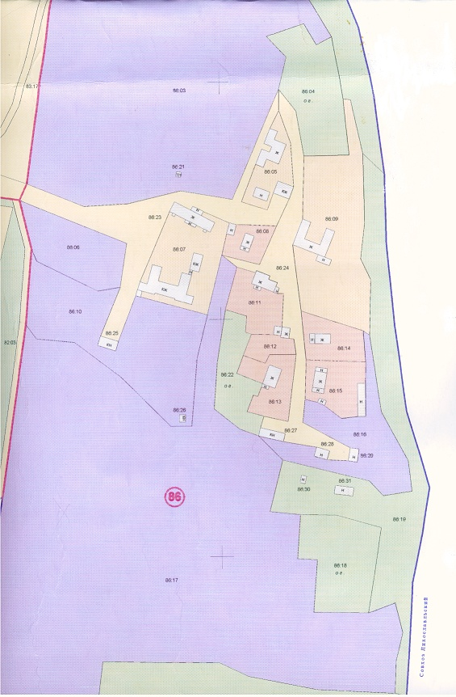

10. Планы свободных промышленных объектов
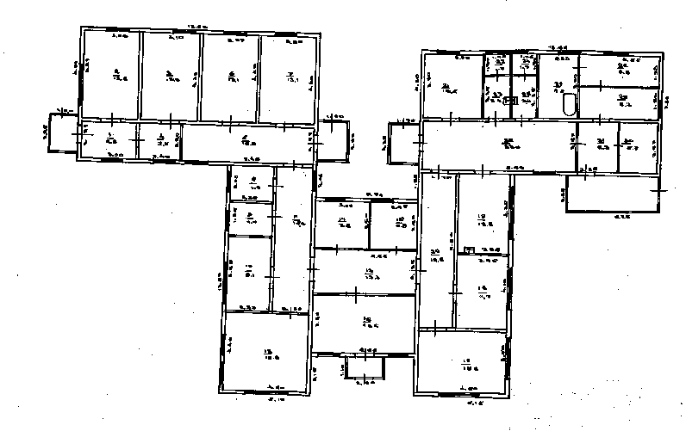

11. Фотографии земельного участка, зданий, сооружений,
объектов инженерной инфраструктуры

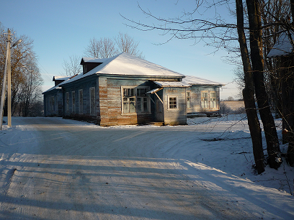

Приложение № 1
